## 

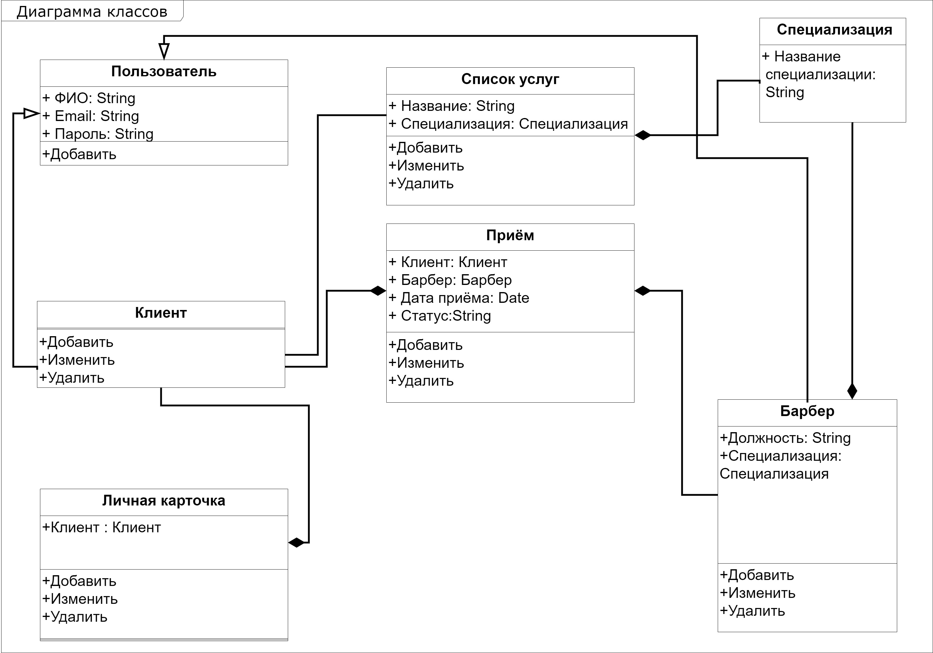

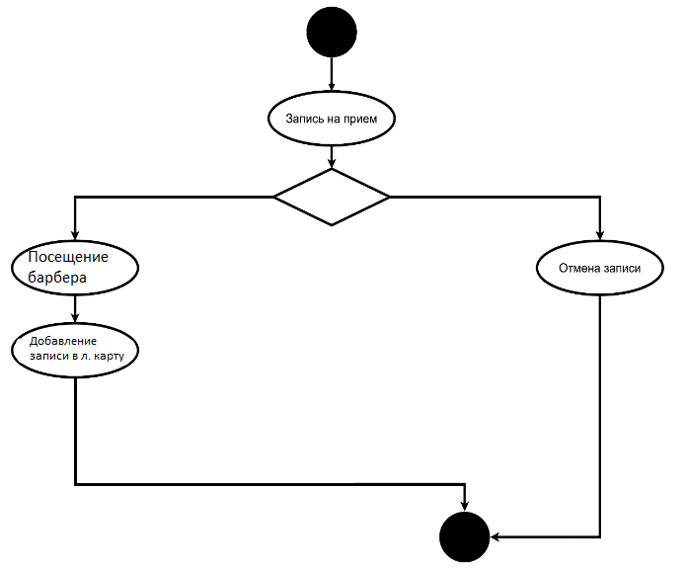

## Функциональные требования

* Регистрация;
* Авторизация и аутентификация;
* Выход из системы;
* Просмотр списка услуг, предоставляемых барбершопом;
* Добавление отзывов о барберах;
* Изменить отзыв;
* Удалить отзыв;
* Просмотр расписания приемов;
* Просмотр состояния заявки на прием;
* Добавление записей в личную карту;
* Просмотр личной карты;
* Запись на прием;
* Отмена записи на прием;

## Нефункциональные требования

Требований к надежности нет, все должно работать на windows, работать круглосуточно.